Hệ thống quản lý máy in trong phòng máy
Áp dụng 2 Design Pattern
- Singleton: Quản lý máy in (chỉ có 1 máy in dùng chung)
- Factory Method: Tạo các loại tài liệu cần in

1. Mô tả bài toán
Trong phòng máy của trường:
- Chỉ có 1 máy in trung tâm
- Nhiều sinh viên có thể gửi tài liệu để in
Các loại tài liệu:
- PDF
- Word
- Image
Hệ thống cần:
1️. Chỉ tạo 1 Printer duy nhất → Singleton
2️. Tạo Document phù hợp với loại file → Factory

2. UML
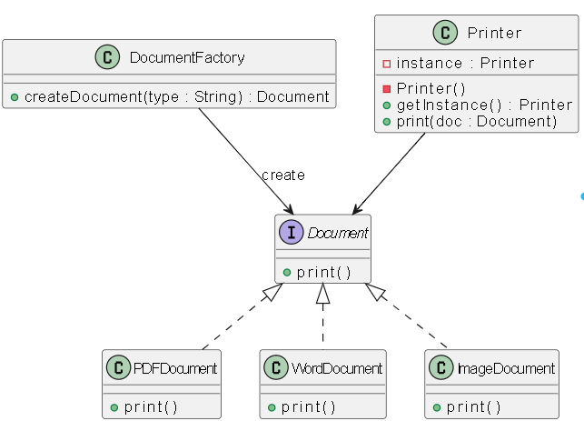

3. Giải thích Pattern
Singleton Pattern
Áp dụng cho Printer
Vì:
- Hệ thống chỉ có 1 máy in
- Tất cả sinh viên dùng chung
→ Tránh tạo nhiều instance gây lỗi hệ thống

Factory Pattern
Áp dụng cho DocumentFactory
Vì:
- Có nhiều loại document
- Không muốn tạo object trực tiếp bằng new
Factory sẽ quyết định:
PDF → PDFDocument
WORD → WordDocument
IMAGE → ImageDocument

